[图像数据比预期相似度更高！上海中医药大学论文被质疑](https://mp.weixin.qq.com/s?__biz=Mzk1NzgyODkzOQ==&mid=2247486657&idx=4&sn=a2d1d1d1b1a5ed67d008db10cedb4698)

[洞察学术](javascript:void(0);)2025-04-11 09:30:42澳大利亚

# 近日，一篇发表在Scientific Reports (2018)期刊上的标题为"PD-L1 reverses depigmentation in Pmel-1 vitiligo mice by increasing the abundance of Tregs in the skin“PD-L1通过增加皮肤中Tregs的丰度来逆转Pmel-1白癜风小鼠的色素脱失(doi: 10.1038/s41598-018-19407-w)的研究论文被知名学者Rhabdophis swinhonis指出图像比预期的相似度更高。该论文由来自上海中医药大学；上海中医药大学岳阳中西医结合医院皮肤科的作者Xiao Miao , Rong Xu , Bin Fan , Jie Chen , Xin Li , Weiwei Mao , Shengyuan Hua , Bin Li共同完成。

**通讯作： Xiao Miao(上海中医药大学) Bin Li(上海中医药大学岳阳中西医结合医院皮肤科)**

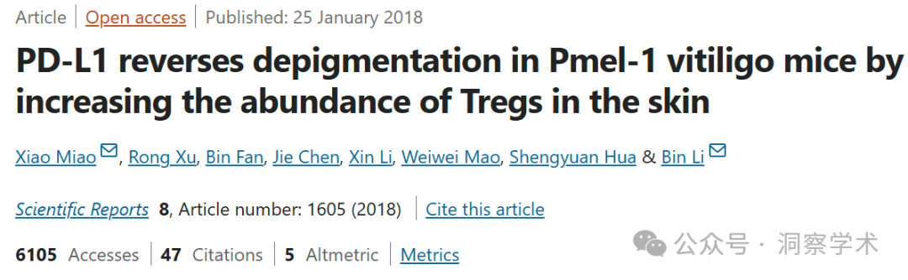

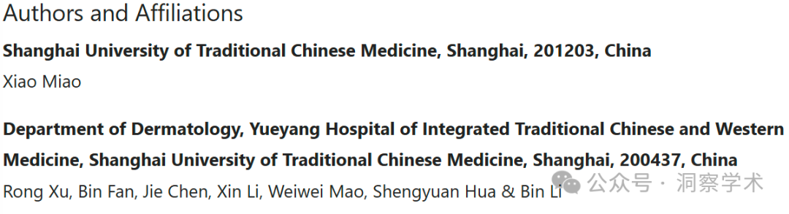

**2025年4月Rhabdophis swinhonis在pubpeer上提出质疑：**

比预期的相似度更高。相似度由 ImageTwin 检测到。

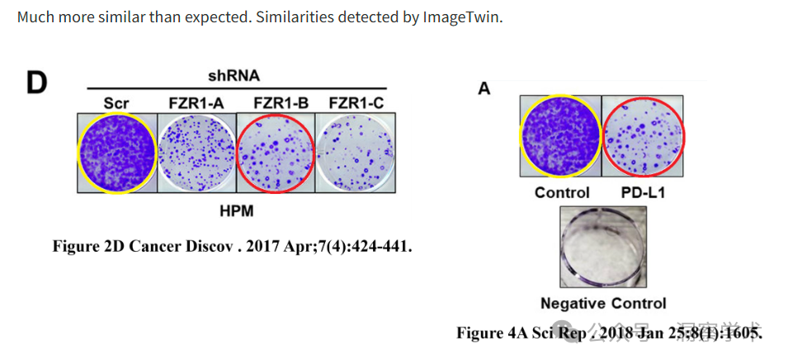

信息链接：

https://www.nature.com/articles/s41598-018-19407-w

https://pubpeer.com/publications/52E05499DF3AC1EEDF0E8295ADBD73

免责声明：

本文所涉及的信息均来自公开的学术网站和相关资料，力求内容准确可靠，但无法对其完整性、真实性或时效性作出绝对保证，仅供学术参考。如发现内容存在问题或有纰漏之处，请及通过私信联系我们(QQ: 3926830335)，以便及时核实和修正。

[#上海中医药大学](https://mp.weixin.qq.com/mp/appmsgalbum?__biz=Mzk1NzgyODkzOQ==&action=getalbum&album_id=3870028075148460033#wechat_redirect)